Κάνοντας κλικ στο βελάκι έχουμε τις εξής δυνατότητες
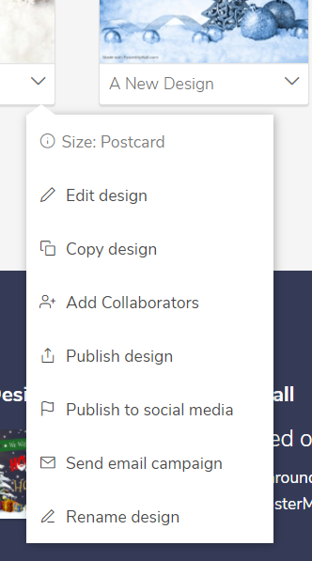
Rename design: δίνουμε όνομα στην κάρτα μας
Publish design, Link on Social Media: να προσθέσουμε έναν σύνδεσμο της κάρτας στο Facebook, Twitter, Pinterest

Add Collaborators: Ανοίγει το παρακάτω παράθυρο
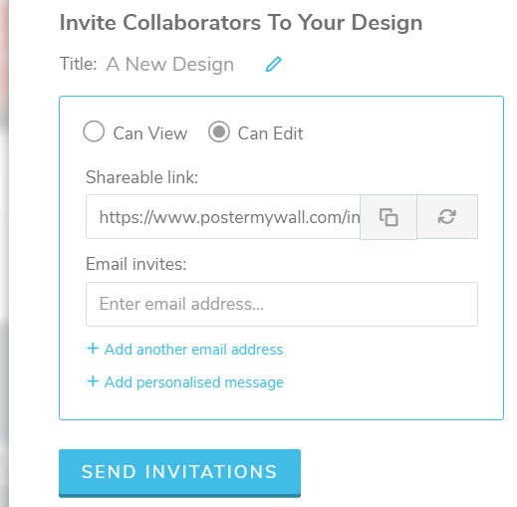 Μπορούμε να κάνουμε copy τον σύνδεσμο και να τον στείλουμε σε όποιον θέλουμε μέσω messenger, instagram, viber ή να τον στείλουμε με mail .
Όποιος έχει τον σύνδεσμο μπορεί είτε να δει μόνο την κάρτα (αν έχουμε επιλέξει το can view) είτε να την επεξεργαστεί (αν έχουμε επιλέξει το can edit)

